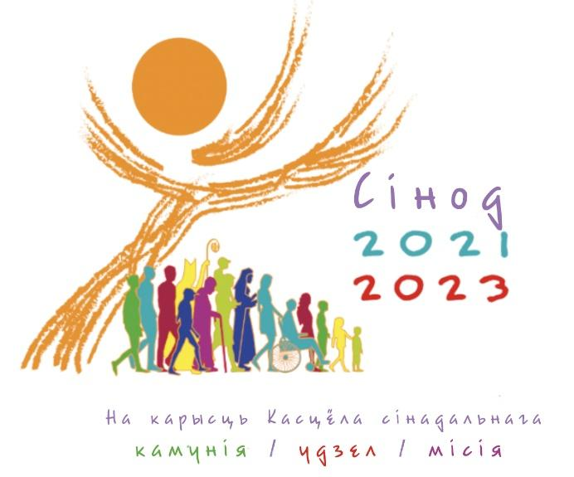

**СИНОДАЛЬНАЯ КОМИССИЯ**

**ПРИ КОНФЕРЕНЦИИ КАТОЛИЧЕСКИХ**

**ЕПИСКОПОВ В БЕЛАРУСИ**

СИНОДАЛЬНАЯ КОНСУЛЬТАЦИЯ

Дорогие друзья,

предложенные ниже вопросы для обсуждения являются результатом размышления над десятью темами, предложенными Синодом Вселенской Церкви. При подготовке мы учитывали и реалии Церкви в Беларуси.

Всех, кто пожелает принять участие в этой Синодальной консультации, мы просим ответить прежде всего на те темы и вопросы, которые больше, чем другие, соответствуют собственному пути веры и жизни, и оставляем каждому свободу выбора решать, на какой синодальный вопрос отвечать, а какой оставить без ответа. Есть также возможность высказаться на любую тему, даже на ту, которая не вошла в Синодальную консультацию.

Исполняя желание папы Франциска и наших епископов, принять участие в епархиальном этапе Синодальной консультации может любой желающий. Заполнить анкету можно как самостоятельно, так и совместно (семья, монашеская община, деканат, религиозная группа или община и т. д.).

**Укажите, пожалуйста, о себе следующую общую информацию:**

1. Мужчина/женщина (*нужное подчеркнуть*)
2. Возраст ____________________
3. Светский верующий/священник/монахиня/монах/семинарист (*нужное подчеркнуть*)
4. Место жительства: областной центр/районный центр/сельская местность (*нужное подчеркнуть*)
5. Крещеный/некрещеный (*нужное подчеркнуть*)
6. Верующий/неверующий (*нужное подчеркнуть*)
7. Вероисповедание __________________________
8. Практикующий веру регулярно/практикующий веру время от времени/не практикующий веру (*нужное подчеркнуть*)
9. Епархия, к которой принадлежу (*нужное подчеркнуть*)

* [Минско-Могилевская архиепархия](https://catholic.by/3/kasciol/parishes/19-mma)
* [Витебская епархия](https://catholic.by/3/kasciol/parishes/20-vicebsk)
* [Гродненская епархия](https://catholic.by/3/kasciol/parishes/21-grodna)
* [Пинская епархия](https://catholic.by/3/kasciol/parishes/22-pinsk)
* Апостольская визитатория для греко-католиков Беларуси

**ДЕСЯТЬ СИНОДАЛЬНЫХ ТЕМ**

|  |  |
| --- | --- |
| **1** | **СПУТНИКИ - *В Церкви и в обществе мы находимся рядом, идем одной дорогой жизни и веры.***  а) Когда мы говорим «наша Церковь», кто является её частями/членами?  б) Кто в нашей епархии те, с кем мы «идем вместе», кто находится рядом с нами?  в) Кто просит нас быть «спутником»?  г) Кто наши товарищи вне границ церковной жизни?  д) Как епархия, каких людей или какие социальные группы мы могли бы пригласить в своё путешествие?  д) Каких людей или социальные группы мы, как епархия, оставляем «на обочине» нашего ~~с~~путешествия, намеренно или случайно?  ж) Насколько хорошо мы знаем нашу местную реальность (работа, развлечения, спорт, культурные предложения, опыт общины и т. д.)? Что происходит в нашей местности и чем занимаются и интересуются люди?  в) Насколько вы участвуете в гражданских и религиозных инициативах? |
| **2** | **СЛУШАТЬ. *Слушать – это первый шаг, но он требует открытого разума и сердца без предубеждений.***  а) Насколько в нашей епархии прислушиваются к голосу мирян, особенно к молодым людям, женщинам, меньшинствам, лицам, исключённым из общественной жизни?  б) Как мы, в нашей епархии, относимся к миссии монашествующих? Осознаем ли их вклад в миссию Церкви в нашей епархии?  в) Как мы прислушиваемся к социальному и культурному контексту, в котором живём?  г) Что нужно сделать/изменить для надлежащего формирования наших общин (приходской, а также существующих внутри прихода). Надлежащим ли образом мы прислушиваемся к Божьему Слову и слову человека? |
| 3 | **БРАТЬ СЛОВО - *Каждому предлагается высказаться мужественно и искренне, то есть собрав в одно целое свободу, правду и милосердие.***  а) Как способствовать свободному и подлинному стилю отношений внутри нашей епархии и её структур, чтобы общение происходило без лицемерия и приспособленчества?  б) Как способствовать свободному и подлинному стилю отношений в обществе, частью которого мы являемся?  в) Когда и как нам удается сказать епархии то, что важно для нас, что находится в нашем сердце?  г) Как мы пользуемся даром слова в средствах коммуникации (не только католических): в частности, в Facebook, Instagram, Tik Tok и т. д.?  д) Какие отношения сложились в епархии со средствами массовой информации (не только католическими)? Кто представляет в них католическое сообщество, и как эти люди были выбраны? |
| **4** | **СВЯЩЕННОПРАЗДНОВАТЬ - «*Идти вместе» возможно только в том случае, если это основано на совместном слушании Божьего Слова и общем участии в Евхаристии.***  а) Насколько мы сознательно и активно принимаем участие в литургии?  б) Как в действительности молитва и литургия вдохновляют и руководят нашими «совместными шагами»? Как они влияют на наши самые важные решения?  в) Как мы способствуем красоте литургических действий? Как мы способствуем активному участию верующих в литургии и в осуществлении святительского служения Церкви?  г) Какое место отводится служению чтецов и аколитов? |
| **5** | **ОБЩАЯ ОТВЕТСТВЕННОСТЬ ЗА МИССИЮ - *Синодальность находится на службе спасительной миссии Церкви, в которой призваны принять участие все её члены.***  а) Каким образом все крещёные приглашаются быть активными участниками миссии Церкви в епархии?  б) Как сообщество верующих поддерживает своих членов, которые занимаются служением в обществе тех, которые имеют социальные и политические обязанности, проводят научные исследования и преподают, содействуют социальной справедливости, защищают права человека, заботятся об общем доме, задействованы в экологических инициативах и т. д.)? |
| **6** | **ВЕСТИ ДИАЛОГ В ЦЕРКВИ И В ОБЩЕСТВЕ - *Диалог – это путь зрелости и постоянства, который включает в себя молчание и страдание, но способен собрать опыт отдельных людей и народов.***  а) Какие места и способы диалога существуют в нашей епархии?  б) Как мы воспринимаем отличие во мнениях, как разрешаем конфликтные ситуации и недоразумения, возникающие в наших общинах?  в) Как мы способствуем сотрудничеству с представителями монашеских общин, несущих служение на территории нашей епархии, сотрудничеству между ними, а также их сотрудничеству со светскими движениями и ассоциациями?  г) Есть ли у нас опыт диалога и совместного благотворительного (или иного) служения с теми, кто исповедует другие религии, и с неверующими?  д) Как наша епархия ведет диалог с различными общественными институтами и чему может научиться у них в сфере политики, экономики, культуры, создания гражданского общества, в сфере заботы о бедных? |
| **7** | **ОТНОШЕНИЯ С ДРУГИМИ ХРИСТИАНСКИМИ КОНФЕССИЯМИ - *Диалог между христианами разных конфессий, объединенных единым Крещением, занимает особое место на синодальном пути.***  а) Какие отношения мы поддерживаем с братьями и сёстрами других христианских конфессий?  б) Каких сфер они касаются?  в) Какой плод приносит этот «совместный путь»?  г) Какие существуют трудности? |
| **8** | **АВТОРИТЕТ И УЧАСТИЕ - *Синодальная Церковь – это Церковь, в которой каждый имеет право быть полноценным членом и брать на себя соответствующую своему положению ответственность.***  а) Как осуществляется власть в нашей епархии?  б) Каким образом происходит распознавание целей, которых нужно достичь, пути, по которому нужно идти, и шагов, которые для этого необходимо сделать?  в) Как участвуют Совет священников и Епархиальный пастырский совет в служении нашей епархии?  г) В чем выражается практика совместной работы и совместной ответственности в нашей епархии?  д) Какое содействие по улучшению жизни епархии оказывает участие мирян в пастырских советах? |
| **9** | **РАСПОЗНАВАНИЕ И РЕШЕНИЕ - *Синодальность предполагает, что решения принимаются путем распознавания, которое является результатом общего послушания Святому Духу.***  а) Какие процедуры и методы мы используем в процессе совместного распознавания и принятия решений?  б) Как мы способствуем участию в принятии решений в иерархически структурированных общинах?  в) Как можно улучшить процесс распознавания и принятия решений в епархии? |
| **10** | **СТРОИТЕЛЬСТВО СИНОДАЛЬНОСТИ - *Духовность «совместного пути» призвана стать образовательным принципом для формирования личности человека и христианина, семей и сообществ.***  а) Как научить людей, в частности тех, кто занимает ответственную роль в христианской общине, быть более способными «идти вместе», слушать друг друга и вести диалог?  б) Какой процесс воспитания, образования и формации мы предлагаем для распознания и реализации полномочий в наших общинах?  в) Какие инструменты помогают нам распознать динамику культуры, в которой мы живем, и её влияние на стиль жизни Церкви? |
|  | **ДРУГОЕ - *В совместном путешествии каждый посредством вдохновения Святого Духа имеет возможность высказать свои замечания, мнения, а также и пожелания.*** |